Уважаемые барнаульцы и гости краевой столицы!

Во избежание несчастных случаев на дороге Госавтоинспекция призывает вас быть более внимательными, осторожными и взаимно вежливыми! Помните, что от беспечного поведения на дороге зависит не только ваша жизнь, но и судьбы других людей!
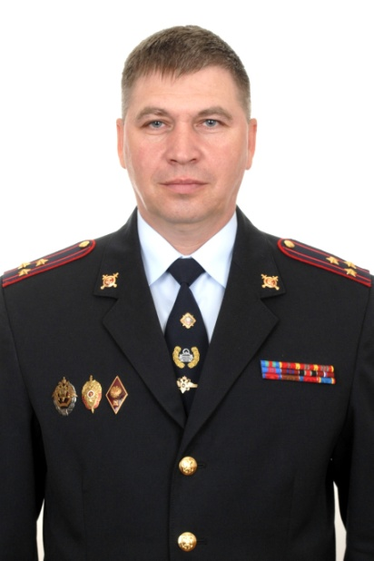
Самая уязвимая категория участников дорожного движения – дети. Максимально защитить их от возможной беды – обязанность взрослых, и в первую очередь - родителей.
С начала года в Барнауле получили травмы 16 несовершеннолетних пешеходов, трое из них – дошкольники, пересекавшие проезжую часть по пешеходному переходу в сопровождении своих мам.

06 февраля около на ул. Малахова в районе дома 72а 7-летняя дошкольница, направляясь в гости в сопровождении своей мамы, переходила проезжую часть по нерегулируемому пешеходному переходу. Водитель, 1991 года рождения, управляя автомобилем Хундай Солярис, допустил наезд на пешеходов, которые уже прошли часть дороги перед другим автомобилем, водитель, которого остановился и уступал им дорогу.
Подобная ситуация произошла 17 марта на ул.Юрина, 204в на нерегулируемом пешеходном переходе. Водитель-женщина, со стажем вождения полтора года, двигаясь на автомобиле Ниссан Марч, допустила наезд на молодую маму с 2-летним малышом на руках.
На следующий день около пяти часов вечера, в районе дома №23, на улице Титова, 20-летний водитель, управляя автомобилем Тойота, выехал на перекресток на запрещающий сигнал светофора и совершил наезд на 6-летнего пешехода, идущего из детского сада со своей мамой.

Уважаемые водители! ПОМНИТЕ! Многое зависит от вас. Проезжая мимо школы, детского сада, остановок общественного транспорта, будьте всегда готовы к неожиданному появлению маленьких пешеходов. Удвойте бдительность, приближаясь к нерегулируемым пешеходным переходам, если движущееся впереди транспортное средство остановилось или снизило скорость, это означает, что на проезжую часть выходят люди, и вы тоже обязаны остановиться и уступить дорогу.

Уважаемые родители! Сопровождая своего ребенка на прогулке или по пути в детский сад, школу, магазин, научите его правильно переходить дорогу. Учите юного пешехода оценивать скорость и расстояние, следить за обстановкой на дороге во время перехода. Объясните, что перед выходом на пешеходный переход у пешеходов есть обязанность убедиться, что переход будет для них безопасен. Не торопитесь сделать шаг на проезжую часть. И даже когда одно транспортное средство остановилось перед вами, удостоверьтесь, что на всех полосах движения нет опасности. Пересекать дорогу следует только пешком, при этом обязательно следить за изменяющейся обстановкой. Помогите своим малышам выработать положительные, устойчивые привычки безопасного поведения на улице.
Помните, что модель правильного и неправильного поведения ребенок копирует, в первую очередь, у своих родителей. Никогда в присутствии детей не нарушайте Правил дорожного движения, ведь плохой пример заразителен. Берегите детей!

Начальник ОГИБДД УМВД России по г.Барнаулу Олег Каркошкин

